Газета администрации Зубовского сельсовета

Татарского района Новосибирской области

основана решением 25-ой сессии четвертого созыва от 28.12.2012г.

Совета депутатов

Зубовского сельсовета

**ЗУБОВСКИЙ ВЕСТНИК**

**№35**

**от 15.07.2022г**

**Читайте в выпуске:**

**Требования пожарной безопасности при эксплуатации электропроводки**

**Меры безопасности при нахождении на водоемах**

Учредитель: Наш адрес: 632146, Новосибирская область

администрация МО Татарский район, с.Зубовка, ул. Ленина,5

Зубовского сельсовета телефон 8(38364)54-195

Татарского района

Новосибирской области тираж 10экз.

**Требования пожарной безопасности при эксплуатации электропроводки**

Большинство пожаров возникают из-за неправильной эксплуатации электропроводной сети в быту.

Необходимо соблюдать определенные правила, чтобы обезопасить вашу семью, как от пожара, так и электрических ударов.

ОНДиПР по Татарскому и Усть-Таркскому районам напоминает основные правила безопасности при эксплуатации электропроводки:

-запрещается эксплуатация неисправного электрооборудования;

-нельзя использовать провода и кабели с поврежденной или утратившей свои защитные свойства изоляцией;

- нельзя завязывать и скручивать электрические провода и кабели;

- не накрывайте электрические светильники (лампы) бумагой, тканью и другими горючими материалами;

-не оставляйте под напряжением неизолированные электрические провода, кабели и неиспользуемые электрические сети;

-не оставляйте без присмотра включенные в электросеть нагревательные приборы, электрические плиты, телевизоры и другие приборы и оборудование.

-не включайте одновременно большое количество электроприборов в одну розетку, потому что это может привести к перегрузке сети;

-своевременно ремонтируйте неисправные розетки, электропроводку и электроприборы.

-запрещается оклеивать и окрашивать электрические провода и кабели;

-запрещается прокладывать кабель удлинителя под коврами, через дверные пороги. Удлинителями с передавленной, потрескавшейся изоляцией пользоваться нельзя.

Помните, что пренебрежение данными требованиями приводит к возникновению пожара, который может привести к большим материальным потерям и гибели людей!

Соблюдайте правила пожарной безопасности! Берегите себя и своих близких!

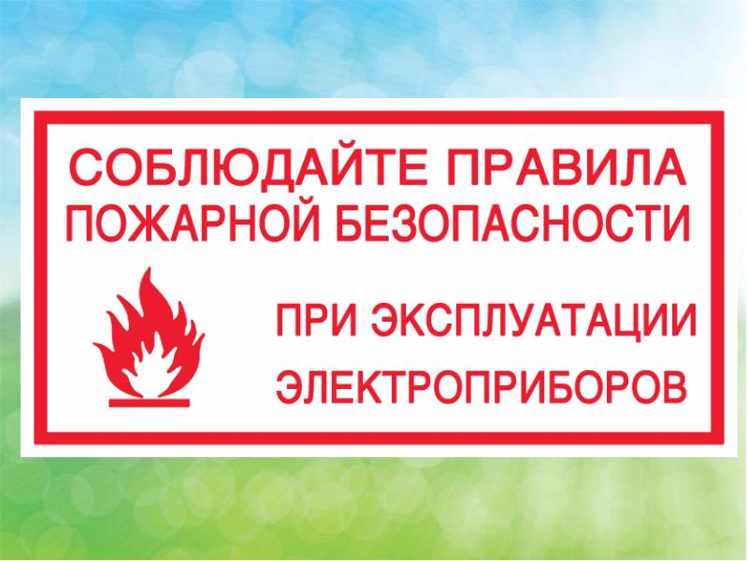

**Меры безопасности при нахождении на водоемах**

В связи c участившимися происшествиями на водных объектах Новосибирской области ОНДиПР по Татарскому и Усть - Таркскому районам напоминает правила поведения и меры безопасности при нахождении на водных объектах:

-купайтесь разрешено только в специально отведенных местах, оборудованных пляжах, где вы сможете получить помощь спасателя;

-категорически запрещается купание на водных объектах, оборудованных предупреждающими аншлагами «КУПАНИЕ ЗАПРЕЩЕНО!»;

-не устраивайте в воде игры, связанные с ныряние и захватом купающихся;

-не подплывайте к моторным, парусным судам, весельным лодкам и другим плавательным средствам;

-не прыгайте в воду в незнакомых местах, с причалов, с плавательных средств, не приспособленных для этих целей;

-избегайте употребление алкоголя до и во время нахождения в воде или у береговой линии;

- не бросайте в воду банки, стекло и другие предметы, опасные для купающихся;

-не подавайте крики ложной тревоги;

-запрещается плавать на досках, бревнах, автомобильных камерах, надувных матрацах;

-запрещается нырять с высоты, не зная глубины и рельефа дна;

-запрещается заплывать за буйки и ограждения;

-не умеющим плавать купаться только в специально оборудованных местах глубиной не более 1-2 метра;

-не следует входить или прыгать в воду после длительного пребывания на солнце, так как при охлаждении в воде наступает сокращение мышц, что может повлечь остановку сердца.

Уважаемые родители, безопасность жизни детей на водоемах во многих случаях зависит только от Вас. В целях недопущения гибели детей на водоемах в летний период обращаемся к Вам с убедительной просьбой провести разъяснительную работу с детьми о правилах поведения на природных и искусственных водоемах и о последствиях их нарушения.

Несоблюдение правил поведения на воде может привести к трагическому исходу! Безопасность каждого из вас зависит от вас! Берегите себя и своих близких!

